忙果（上海）企业服务有限公司
---您的满意是我们始终如一的追求
- 个人独资企业
商贸行业：个人生产经营所得税按5%核定
服务行业：个人生产经营所得税按10%核定
再按五级累进缴纳个税
增值税3%/6%/13%，附加税：增值税X10%
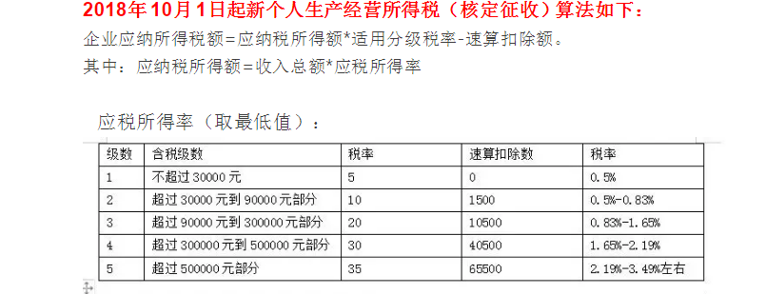二、税收洼地税收返还：
上海奉贤区：（服务行业，商贸行业；核定税种：小规模纳税人、一般纳税人）
序号 | 年纳总税金（X） | 增值税 | 个人生产经营所得税/企业所得税
1 | 10万≤X≤50万 | 10% | 7%
2 | 51万≤X≤100万 | 12% | 8%
3 | X≥101万 | 15% | 9%
注：可以签订返税协议

山东寿光市（小规模），湖北麻城市（小规模，一般纳税人）：（服务行业）
序号 | 年纳总税金（X） | 增值税 | 个人生产经营所得税/企业所得税
1 | 2万≤X≤500万 | 25% | 20%
2 | 500万＜X≤1000万 | 27.5% | 22%
3 | X＞1000万 | 30% | 24%
3：办理费用：
- 小规模纳税人第一年全包费用9800元，第二年税务维护费用6000元/年；
2）一般纳税人第一年全包费用19800元，第二年税务维护费用10000元/年。
服务项目包含以下：
工商服务项目 提供注册地址
办理工商注册手续
工商服务项目
领取营业执照正、副本
印章的刻制及备案
办理法人一证通（CA 证书）
办理工商年度公示

银行服务项目 协助开设银行基本户
协助办理银行基本户网银 ，银行服务项目
领取回单卡 ，领取开户许可证

税务服务项目 办理税务登记备案
办理纳税人资格认定及税种核定
办理对公、个人三方协议签订
核定征收资格申请
购买金税盘及发行
每月月初抄税处理
每月纳税申报及缴款
每月代买、代开发票
协助办理金税盘年费
办理企业完成汇算清繳
代企业申请税收优惠政策及备案
代企业兑现财政扶持资金
相关财税咨询及涉税事项办理

忙果（上海）企业服务有限公司
咨询顾问：荣雪 QQ：2853659567 电话：13681758464

